Q79 Scheda creata il 24 aprile 2026
Descrizione storico-bibliografica
*Gazzetta delle Puglie, Il veterano : giornale del mattino. - Bari : Tip. Nazionale, 1865. – 1 volume ; 48 cm. ((Trisettimanale. - Descrizione basata su: anno 1, n. 3 (19 marzo 1865). - LO10765396

*Gazzetta delle Puglie. - Foggia : Tip. G. Ciampitti, 1866-1867. – 2 volumi ; 42 cm. ((Periodicità non determinata. - Descrizione basata su: anno 2, n. 8 (24 febbraio 1867). - LO10765388
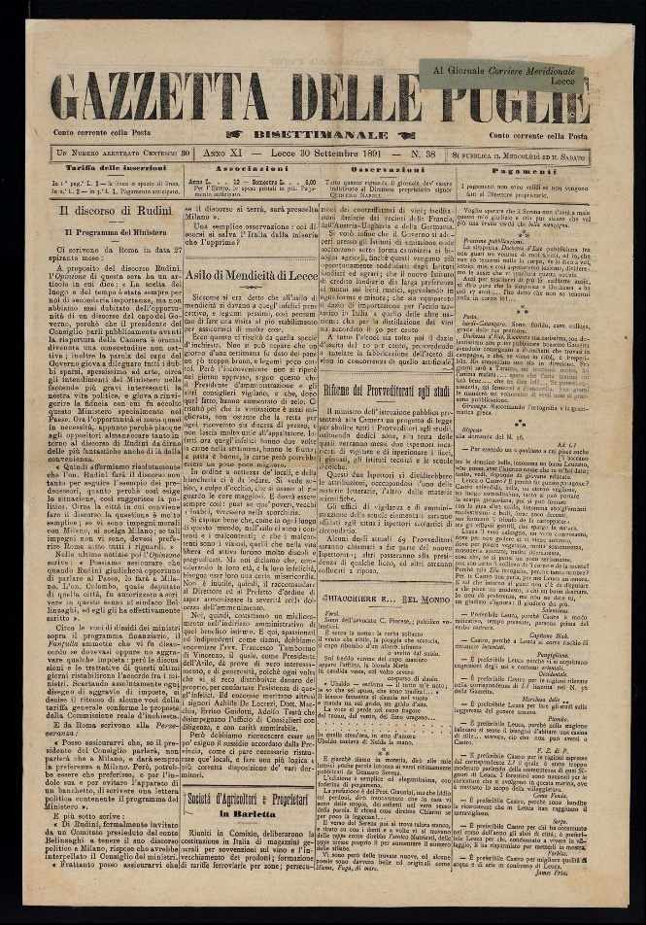
*Gazzetta delle Puglie : giornale politico amministrativo, letterario, commerciale. - Anno 1, n. 1 (22 maggio 1881)- . - Lecce [etc] : [s. n.], 1881-1920. – 40 volumi. ((Settimanale. - Il sottotitolo scompare dal 30 settembre 1891. - CFI0391199
Continua con: La *gazzetta di Puglia [Q817]
Copia digitale a: http://www.internetculturale.it/it/913/emeroteca-digitale-italiana/periodic/testata/7906

Soggetto: Puglia – 1865-1920

Informazioni storico-bibliografiche
Fondato a Napoli Quintino il 22 maggio del 1881. Usciva ogni sabato in quattro pagine divise in sei colonne. Aveva una tiratura da 1200 a 1600 copie. Durò con un formato più piccolo fino al 1919 o 1920. https://www.bibliotecadeleo.it/rivista/gazzetta-del-mezzogiorno/.

